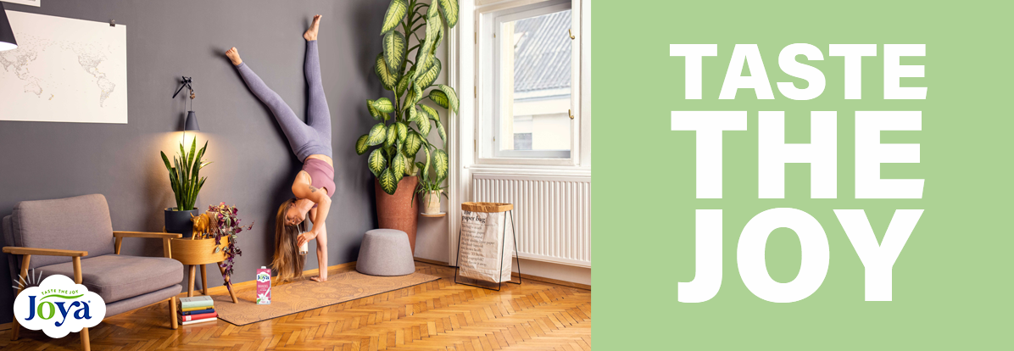
# WANTED
# R&D Junior Technologist (m/w/d)






1010 WIEN / Headquarter Vollzeit ab September 2026 ab EUR 36.400,- p.a.

UNSER ANGEBOT – überzeugend, wie der Geschmack unserer Produkte

- Vielseitige, abwechslungsreiche Aufgaben mit vielen Entwicklungsmöglichkeiten
- Eigenverantwortung und Gestaltungsspielraum
- Harmonisches Betriebsklima mit DU-Kultur
- Flexible Arbeitszeiten und Remote Work für eine ausgewogene Work-Life Balance
- Zukunftssicheres Arbeitsumfeld in einem innovativen, international tätigen Unternehmen

ZUKÜNFTIGE ROLLE – vielseitig, wie unser Produktportfolio

- Pflege von Rezepturen, Spezifikationen und Entwicklungsdokumentationen
- Mitarbeit bei technologischen Grundlagenprojekten und Produktentwicklungen
- Unterstützung bei der Planung, Durchführung und Dokumentation von Labor- und Produktionsversuchen
- Durchführung von Forschungs- und Recherchetätigkeiten zu Rohstoffen, Technologien
- Mitarbeit bei der Optimierung von Produkt- und Prozessparametern
- Unterstützung bei Produktverkostungen sowie bei der Bewertung von Produktqualität
- Mitarbeit bei der Bearbeitung von Reklamationen und Kundenanfragen sowie bei Ursachenanalysen
- Durchführung und Auswertung von Sensorik- und Lagertests
- Enge Zusammenarbeit und Kommunikation mit Produktion, Qualitätsmanagement und Einkauf
QUALIFIZIERUNG / TALENT - erlesen, wie die Zutaten unserer Produkte

- Abgeschlossene Ausbildung oder Studium im Bereich Lebensmitteltechnologie, oder einer

vergleichbaren Fachrichtung (z. B. HBLVA Rosensteingasse)
- Erste praktische Erfahrung durch Praktika, Berufseinstieg oder erste Tätigkeiten in der Lebensmittelbranche von Vorteil
- Interesse an Produktentwicklung, Rohstoffen und Lebensmitteltechnologien
- Grundlegendes Verständnis von Produktions- und Verarbeitungsprozessen
- Basiswissen zu lebensmittelrechtlichen Anforderungen wünschenswert
- Gute Deutsch- und Englischkenntnisse in Wort und Schrift
- Sicherer Umgang mit MS Office sowie eine strukturierte und eigenständige Arbeitsweise
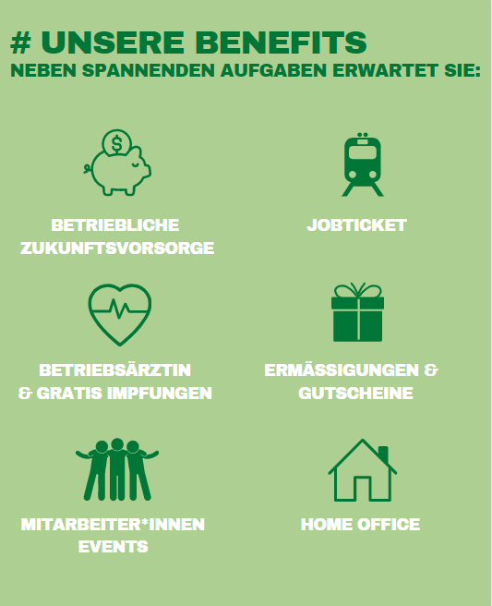

Wir freuen uns auf Ihre Bewerbung!
recruitment@hain-celestial.eu

Mag. Alexandra Nothaft
Schottengasse 10, 1010 Wien

ÜBER UNS
Wir sind Teil der HAIN CELESTIAL GROUP, ein führendes Unternehmensnetzwerk für Bio- und Naturprodukte mit europäischer Zentrale in Wien. Über 300 Mitarbeiter:innen an den europäischen Standorten setzen sich für Werte wie exzellenter Geschmack, soziale und ökologische Verantwortung, Gesundheit und Natürlichkeit ein. Mehr über uns erfahren sie auf unserer Website oder auf LinkedIn!

